Tata Cara Pengajuan Bimbingan Skripsi oleh Mahasiswa
- Pilih menu SBB
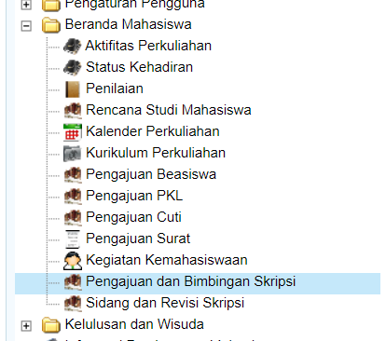
- Jika ingin mengajukan baru, klik tombol pengajuan Baru
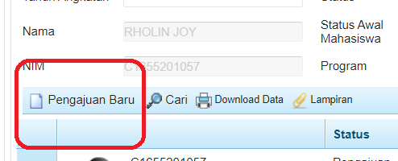
- Kemudian masukan data sebagai berikut :
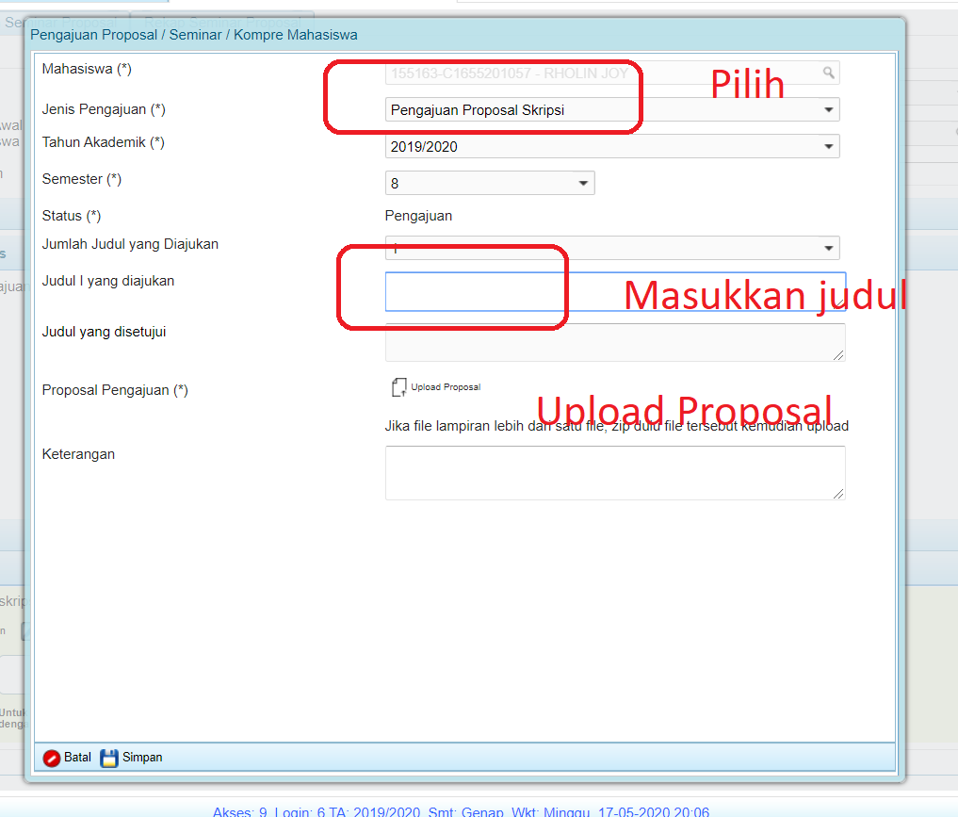
- Kilk Simpan, maka akan muncul data sbb:
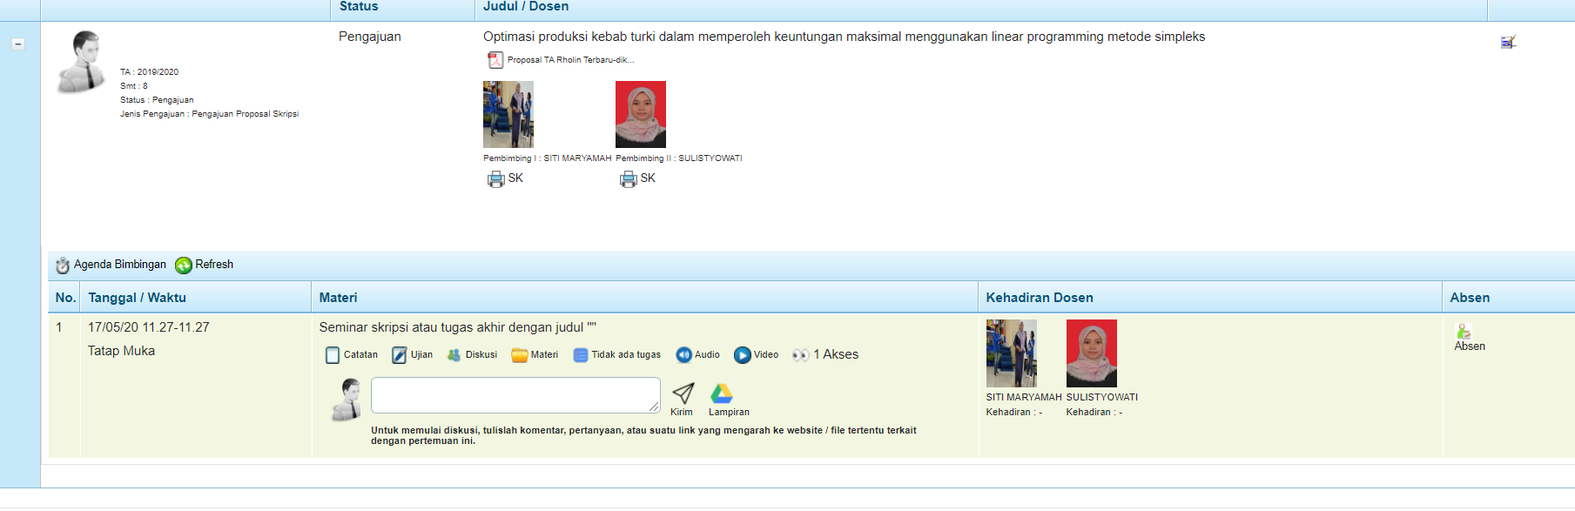
- Tunggu sampai pengajuan disetujui untuk seminar proposal dll..
- Pengajuan juga akan tampil di e-learning
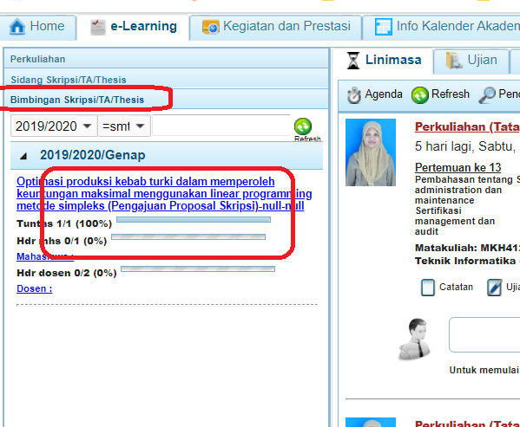
- Klik untuk mengatur agenda bimbingan
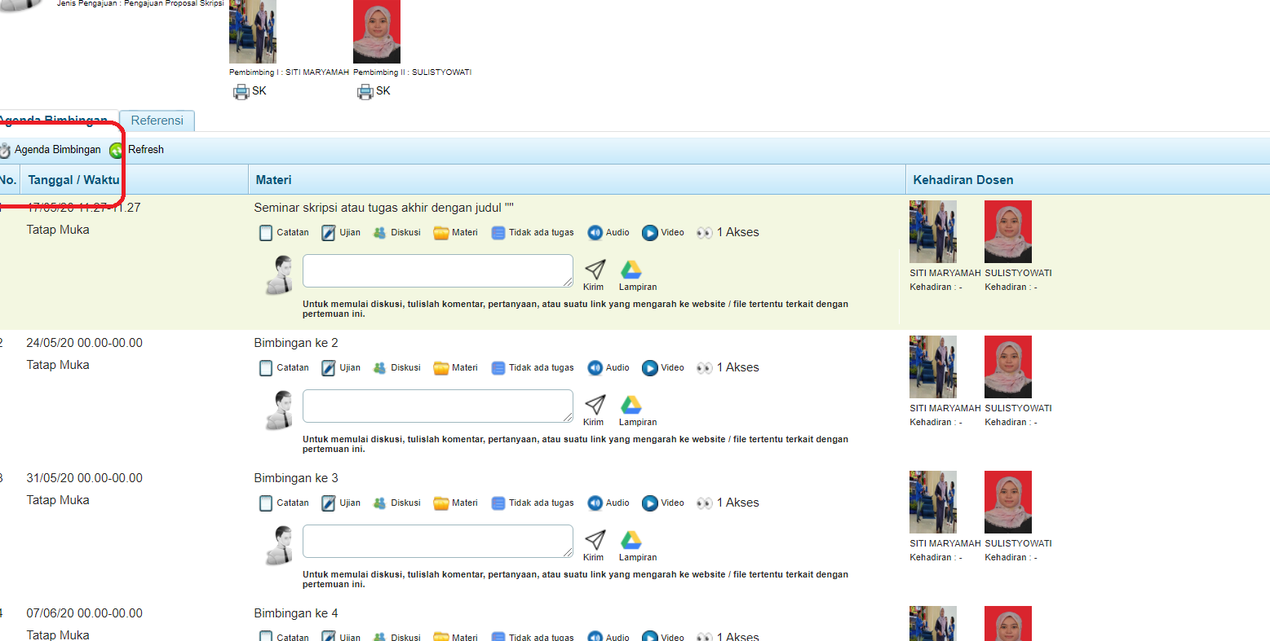
- Selamat mencoba..

